３．コミュニケーションの方法（手話･指文字･身振り･筆記など）の様子や興味
日 付 | 年 齢 | 受 信 | 発 信

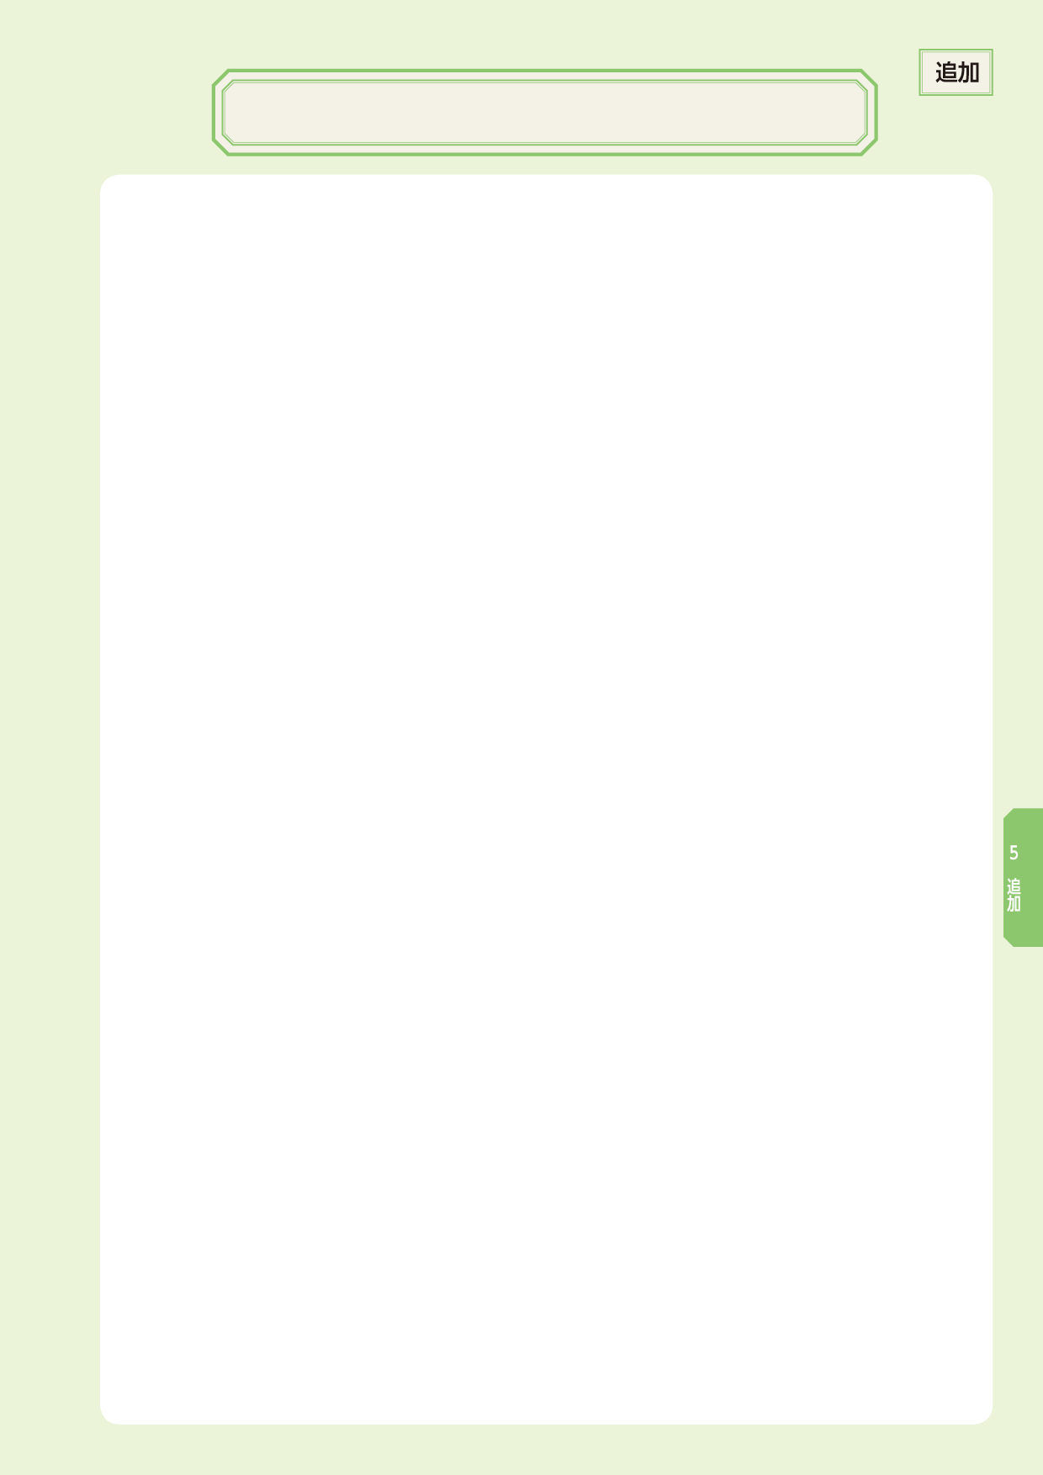
聴覚障がいに関わること③

